Botik Tools: пакет программ для абонентов научно-образовательной сети города Переславля-Залесского

С.М. Абрамов, Д.В. Белышев, М.В. Гумин, А.А. Кузнецов, А.С. Нестеров, Ю.В. Шевчук

При организации достаточно крупных научно-образовательных региональных компьютерных сетей, обычно требуется решать следующие две проблемы: повышение качества обслуживания абонентов сети и снижение расходов на содержание сети. Такие же задачи характерны и для крупных гражданских и коммерческих региональных компьютерных сетей. Одновременное решение этих двух задач крайне тяжело, так как, повышение качества обслуживания (повышение надёжности сети, расширение спектра услуг, повышение скорости обработки запросов и устранения неполадок и т.д.) требует привлечения большого количества квалифицированного персонала. С другой стороны увеличение количества персонала ведет к росту издержек на обслуживание сети.
В данной работе рассматривается разработанный в лаборатории телекоммуникаций «Ботик» подход к решению указанный проблемы (лаборатория «Ботик» — совместная лаборатория Института программных систем РАН и ФГНУ «РосНИИ региональных проблем»). Основная идея — самообслуживание: как можно больше функций по обслуживанию абонента сети перенести от обслуживающего персонала к самому абоненту. Такой подход позволяет разгрузить обслуживающий персонал, предоставив абоненту доступ к необходимой информации и «ручкам управления». Подход разрабатывается и используется в научно-образовательной сети города Переславль-Залесский; но он может быть перенесен во многие другие региональные компьютерные сети России: как в научно-образовательные некоммерческие сети (так система Nadmin используется в Новосибирском Академгородке и в научно-образовательной сети Карачаево-Черкесской республики), так и в коммерческие сети..
Для реализации подхода был создан комплекс инструментальных средств, позволяющих абоненту решать большинство вопросов без отвлечения обслуживающего сеть персонала. Было реализован пакет программ Botik Tools, включающий следующие программы для абонентов:
— Botik Tester — утилита, автоматизирующая процедуру тщательного тестирования и точной диагностики качества связи, написания достоверной и полной жалобы обслуживающему персоналу;
— Botik Key — клиентская часть системы подтверждения права доступа абонента к сети;
— Botik Map — клиентская программа работы со специализированной ГИС, при помощи которой абоненты смогут увидеть состояние компьютерной сети на векторной карте региона в реальном масштабе времени.
— Botik Look — клиентская программа, позволяющая получать из административной системы Nadmin подробную статистику о трафике по его подключениям и выполнять разнообразный анализ этой статистики (например, обнаруживать главные источники трафика).
Пакет программ Botik Tools дополнен развитым интерфейсом (https) для абонентов к системе сетевого администрирования Nadmin.
В следующих разделах рассмотрим подробнее программы Botik Tester, Botik Key, Botik Map и интерфейс для абонентов к системе Nadmin.
BOTIK TESTER: ТЕСТИРОВАНИЕ КАЧЕСТВА СВЯЗИ

Программа Botik Tester разрабатывалась для того, чтобы упростить тестирование и диагностику качества связи со стороны абонента. Основная идея — тестирование должно быть для абонентов простым и быстрым делом, как "раз, два, три" (Рис. 1):
1. Задаются параметры тестирования: что и как тестировать, значения по умолчанию уже хороши.
2. Выполняется одновременное ping-тестирование связи со всеми выбранными узлами.
3. Автоматически составляется и отсылается (по e-mail) правильная и полная жалоба в группу технической поддержки.
При движении от этапа к этапу абонент освобожден от рутины, все заботы берет на себя Botik Tester:
— абонент не должен вникать в то, какие узлы и как надо тестировать — Botik Tester определит все это сам (самое большое: абонент может указать при связи с каким сервером у него проблемы);
— абонент не должен оценивать результаты тестирования (140 миллисекунд и 2% потерь — это хорошо или плохо?), Botik Tester сам все разберет и раскрасит в очевидные «светофорные» цвета (красный, желтый, зеленый);
— абонент не должен думать, какие слова и какие цифры надо включить в письмо группе технической поддержки — письмо составит Botik Tester и он его же пошлет.
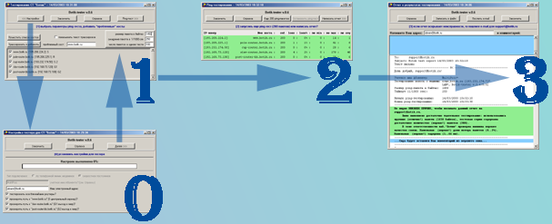
Рис. 1. Схема работы Botik Tester
BOTIK KEY: СИСТЕМА ПОДТВЕРЖДЕНИЯ ПРАВА ДОСТУПА АБОНЕНТА К СЕТИ

В региональных Ethernet-сетях весьма часто используется IP-номер и/или MAC-адрес компьютера в качестве информации, идентифицирующей пользователя. Тем самым, установив у себя чужие IP-номер и MAC-адрес, злоумышленник может получить возможность «кражи трафика» или выполнения недостойных сетевых действий «от имени» другого абонента.
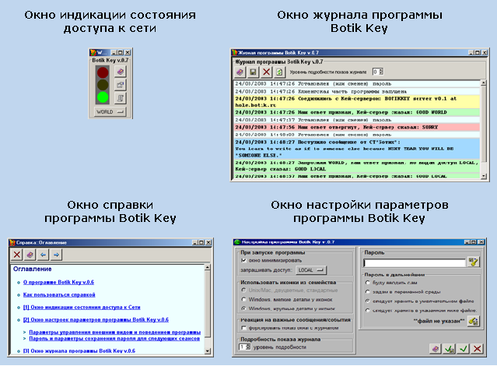
Рис. 2. Клиентский интерфейс системы Botik Key
Цель системы Botik Key: сделать так, чтобы самозванцу было бы не так просто выдать свой компьютер за компьютер добросовестного абонента. Принцип работы системы: с компьютера абонента программа Botik Key устанавливает связь с Кей-сервером (сервер проверки права доступа, Key-server) системы; далее, используя пароль доступа к сети, программа должна регулярно подтверждать (доказывать, по схеме “Challenge/Response”) Кей-серверу, что этот компьютер по праву владеет своим IP-номером. Внешний вид абонентской части системы показан на Рис. 2.
При помощи программы Botik Key можно запросить у Кей-сервера различный режим (регион) доступа для своего компьютера:
— WORLD — право для данного компьютера на внутренние (внутри СТ «Ботик») и внешние обмены;
— LOCAL — право для данного компьютера только на внутренние (внутри СТ "Ботик") обмены;
— NONE — запрет для данного компьютера на все обмены.
Каждый абонент имеет возможность создавать произвольное количество пользователей в рамках своего подключения и назначать им разные режимы (регионы) работы с сетью. Тем самым, Botik Key позволяет защититься от подмены IP-адресов и регулировать доступ к сети.
BOTIK MAP: СПЕЦИАЛИЗИРОВАННАЯ ГИС

Цель разработки абонентского клиента Botik Map к специализированной ГИС [2] — дать возможность абонентам на фоне векторной карты в реальном масштабе времени видеть состояние компьютерной сети: в какие дома города охвачены сетью, какие участки сети функционируют, а где — неисправности. Предусмотрено (проект «народная карта») наполнение абонентами карты справочной информацией, реализация поиска улиц, домов, организаций и т.п.
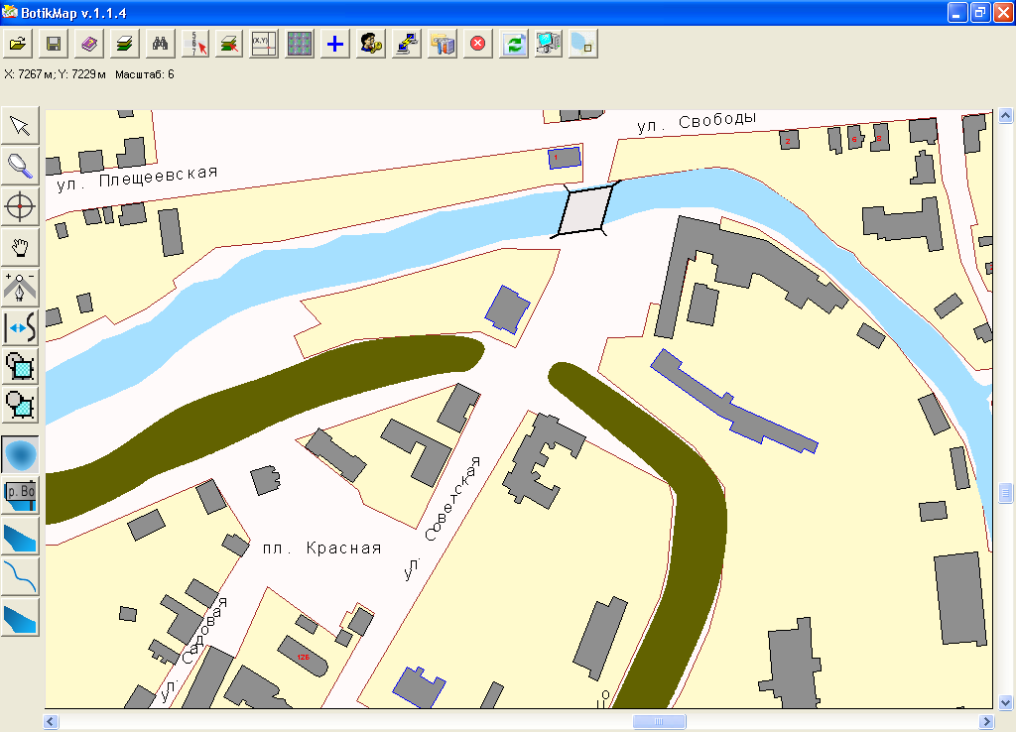
Рис. 3. Клиентский интерфейс Botik Map
ИНТЕРФЕЙС АБОНЕНТОВ К СИСТЕМЕ СЕТЕВОГО АДМИНИСТРИРОВАНИЯ NADMIN

Современная версия системы управления сетью Nadmin включает в себя ряд интерфейсов для разных групп пользователей —для сетевых администраторов, агентов, ремонтных бригад и, наконец, интерфейс к Nadmin для абонентов, который позволяет абоненту самостоятельно осуществлять следующие операции:
1. Посматривать и изменять данные о своей организации.
2. Изменять параметры своих услуг, заводить новые или отказываться от существующих услуг. К услугам относятся подключения к сети, учетные записи доступа к IP-телефонии, к почте, к ftp/smb-каталогам, входы на Linux-серверы и Web-hosting-серверы.
3. Устанавливать пороговые значения своего лицевого счёта (ЛС): порог оповещения (при достижении данного порога отсылается предупреждение) и порог блокировки услуг. Управление абонентом своим ЛС важно и для коммерческих, и для некоммерческих сетей, в которых условные деньги на ЛС абонентов часто используются для квотирования и регулирования сетевых услуг.
4. Просматривать агрегированную и детальную статистику ЛС абонента. Наиболее полный анализ «сырой» статистики возможен при помощи программы Botik Look из пакета Botik Tools.
5. Управлять режимами работы пользователей на своих компьютерах (подключениях), изменяя у паролей системы Botik Key возможные регионы доступа. Пример: преподаватель может ограничить возможности розданных студентам паролей регионом доступа LOCAL.
6. Управлять учетными записями для доступа к веб-интерфейсу абонентов к Nadmin.
7. Организации-абоненты могут самостоятельно выписывать себе счета к оплате и получать доступ к базе факсимильных копий своих бухгалтерских документов (счета к оплате, счета-фактуры и т.п.).

Абонентская часть системы Nadmin полностью отдает в руги абоненту многие задачи сопровождения его услуг, тем самым, снимая с персонала нагрузку, которая неуклонно возрастает с ростом количества абонентов. Отметим, что даже если доступ к сети у абонента заблокирован (например, абонент отключен за неуплату), ему оставляется возможность доступа к системе Nadmin.
ЗАКЛЮЧЕНИЕ

Внедрение в СТ «Ботик» абонентского пакета программ Botik Tools и абонентской части системы управления сетью Nadmin, позволило:
— существенно снизить затраты времени сотрудников лаборатории «Ботик» на работу по обслуживанию и консультированию абонентов, сосредоточить силы персонала на разработке и введении в эксплуатацию новых технологий и услуг;
— без увеличения штата существенно улучшить качество обслуживания, а также довести количество абонентов СТ «Ботик» до 1000 организаций и частных лиц.
БЛАГОДАРНСТИ

Работа выполнена при поддержке программы фундаментальных научных исследований ОИТВС РАН «Оптимизация вычислительных архитектур под конкретные классы задач, информационная безопасность сетевых технологий».
ЛИТЕРАТУРА:

- Ермилова Е.В., Карлаш А.В., Нестеров А.С., Жбанов П.Г., Шевчук Ю.В., Nadmin — система администрирования для региональных сетей // Программные системы: теория и приложения. / Труды международной конференции «Программные системы: теория и приложения», ИПС РАН, г.Переславль-Залесский, май 2004 / Под редакцией С.М.Абрамова. В двух томах. - М.: Физматлит, 2004. - Т. 1. С. 231-256.
- Кузнецов, А.А. Разработка геоинформационной системы для СТ «Ботик» с использованием TCL/TK для реализации клиентской части // Программные системы: теория и приложения. / Труды международной конференции «Программные системы: теория и приложения», ИПС РАН, г.Переславль-Залесский, май 2004 / Под редакцией С.М.Абрамова. В двух томах. - М.: Физматлит, 2004. - Т. 1. С. 277-297.
- Пакет программ Botik Tools, электронный ресурс, http://www.botik.ru/~botik/tools/

